湛江开发区公共服务标准
非煤矿山企业安全生产许可证延期换证
业务手册
湛江开发区安全生产监督管理局 2016.11.01发布 2016.11.01实施
一、受理范围
（一）、企业办事。
（二）、符合下列全部条件，可提出申请：
1、从事非煤矿山企业生产应当依法登记注册为企业；
2、县级国土资源部门颁发采矿许可证的非煤矿山企业。
二、设立依据
《非煤矿矿山企业安全生产许可证实施办法》第二条
三、实施机关
本公共服务办理机关为县级人民政府安全生产监督管理部门。
四、办理条件
设立依据 | 《安全生产许可证条例》（2004年国务院令第397号）
设立依据 | 《非煤矿矿山企业安全生产许可证实施办法》（2009年国家安全生产监督管理总局令第20号） | 第二条
设立依据 | 《广东省人民政府关于取消和下放一批行政审批项目的决定》（粤府〔2014〕8号）
必要条件 | 1 ．符合以下条件的，予以办理  （一）建立健全主要负责人、分管负责人、安全生产管理人员、职能部门、岗位安全生产责任制；制定安全检查制度、职业危害预防制度、安全教育培训制度、生产安全事故管理制度、重大危险源监控和重大隐患整改制度、设备安全管理制度、安全生产档案管理制度、安全生产奖惩制度等规章制度；制定作业安全规程和各工种操作规程；金属非金属地下矿山企业还应建立领导带班下井制度；  （二）安全投入符合安全生产要求，依照国家有关规定足额提取安全生产费用、缴纳并专户存储安全生产风险抵押金或购买安全生产责任保险；  （三）设置安全生产管理机构，或者配备专职安全生产管理人员；  （四）主要负责人和安全生产管理人员经安全生产监督管理部门考核合格，取得安全资格证书；  （五）特种作业人员经有关业务主管部门考核合格，取得特种作业操作资格证书；  （六）其他从业人员依照规定接受安全生产教育和培训，并经考试合格；  （七）依法参加工伤保险，为从业人员缴纳保险费或办理安全生产责任保险或者雇主责任保险；  （八）制定防治职业危害的具体措施，并为从业人员配备符合国家标准或者行业标准的劳动防护用品；  （九）新建、改建、扩建工程项目依法进行安全评价，其安全设施经安全生产监督管理部门验收合格；  （十）危险性较大的设备、设施按照国家有关规定进行定期检测检验；  （十一）制定事故应急救援预案，建立事故应急救援组织,配备必要的应急救援器材、设备；生产规模较小可以不建立事故应急救援组织的，应当指定兼职的应急救援人员，并与邻近的矿山救护队或者其他应急救援组织签订救护协议；  （十二）有关国家法律、法规、规章和标准、行业标准规定的其他条件。
必要条件 | 2．符合以下条件之一的，不予以办理  （一）未建立健全主要负责人、分管负责人、安全生产管理人员、职能部门、岗位安全生产责任制；未制定安全检查制度、职业危害预防制度、安全教育培训制度、生产安全事故管理制度、重大危险源监控和重大隐患整改制度、设备安全管理制度、安全生产档案管理制度、安全生产奖惩制度等规章制度；制定作业安全规程和各工种操作规程；金属非金属地下矿山企业还应建立领导带班下井制度；  （二）安全投入不符合安全生产要求；  （三）未设置安全生产管理机构，或者未配备专职安全生产管理人员；  （四）主要负责人和安全生产管理人员未取得安全资格证书；  （五）特种作业人员未取得特种作业操作资格证书；  （六）其他从业人员未依照规定接受安全生产教育和培训；  （七）未依法参加工伤保险，为从业人员缴纳保险费或办理安全生产责任保险或者雇主责任保险；  （八）未制定防治职业危害的具体措施；  （九）新建、改建、扩建工程项目未依法进行安全评价；  （十）危险性较大的设备、设施未按照国家有关规定进行定期检测检验；  （十一）未制定事故应急救援预案，建立事故应急救援组织。
五、申请材料
纸质申请材料采用A4纸，手写材料应当字迹工整、清晰，复印件申请人均应签名、复印清晰、大小与原件相符。
非煤矿山企业安全生产许可证延期换证申请材料目录
材料名称 | 要求 | 原件  份数（份/套） | 复印件  份数（份/套） | 纸质/电子版
申请材料：非煤矿矿山企业安全生产许可证申请书（含电子版）；矿山安全生产现场检查表；申领安全生产许可证的报告；从事爆破作业的，应当提交《爆破作业单位许可证》或公安部门许可证明。 | 加盖单位公章 | 1 | 0 | 纸质
工商营业执照 | 加盖单位公章 | 0 | 1 | 纸质
采矿许可证 | 加盖单位公章 | 0 | 1 | 纸质
各种安全生产责任制 | 加盖单位公章 | 0 | 1 | 纸质
安全生产规章制度和操作规程目录清单 | 加盖单位公章 | 1 | 0 | 纸质
设置安全生产管理机构或者配备专职安全生产管理人员的文件复印件 | 加盖单位公章 | 0 | 1 | 纸质
主要负责人和安全生产管理人员安全资格证书复印件 | 加盖单位公章 | 0 | 1 | 纸质
特种作业人员操作资格证书复印件（1、电工作业；2、矿山安全检查；3、爆破作业、4、排水作业（限凹陷露天开采） | 加盖单位公章 | 0 | 1 | 纸质
足额提取安全生产费用、缴纳并存储安全生产风险抵押金或购买安全生产责任保险的证明材料 | 加盖单位公章 | 0 | 1 | 纸质
为从业人员缴纳工伤保险费的证明材料；因特殊情况不能办理工伤保险的，可以出具办理安全生产责任保险或者雇主责任保险的证明材料 | 加盖单位公章 | 0 | 1 | 纸质
危险性较大的设备、设施由具备相应资质的检测检验机构出具合格的检测检验报告 | 加盖单位公章 | 0 | 1 | 纸质
事故应急救援预案及备案证明材料，设立事故应急救援组织的文件或者与矿山救护队、其他应急救援组织签订的救护协议 | 加盖单位公章 | 0 | 1 | 纸质
矿山建设项目安全设施经安全生产监督管理部门验收合格的证明材料 | 加盖单位公章 | 0 | 1 | 纸质
六、办理证件
办理证件为《非煤矿山企业安全生产许可证》，证件有效期为3年，证书有效期开始之日起，企业方可开始经营，证书有效期满前 30 日内，申请办理延期续，办理延期的程序及要求与初次办理程序相同。
七、办理时限
申请时限 | 无
受理时限 | 即日 | 受理时限说明 | 即日作出受理或不予受理决定
法定办理时限 | 45个工作日 | 法定办理时限说明 | 法定时限由《非煤矿矿山企业安全生产许可证实施办法》规定
承诺办理时限 | 22个工作日 | 承若办理时限说明 | 资料齐全并符合要求
八、办理收费
不收费。
九、办理流程
1. 申请
1）取号
a）申请人登录网上办事大厅或自助服务终端提出申请的，由系统自动生成业务办理流水号发送到申请人手机，无需取号；
b）申请人在行政服务中心服务窗口提出申请的，大厅咨询工作人员根据申请人办事需求，指引申请人到大厅叫号机按顺序取号，系统自动生成和打印办理顺序号，申请人按照办理顺序号排队等候办事。
2）申请接收
a）申请人在网上办事大厅或自助服务终端提出的申请，系统即时自动对申请进行接收；
b）申请人在行政服务中心服务窗口提出的申请，窗口工作人员当场即时对申请人提交的申请进行接收。
3）登记
a）申请人在网上办事大厅或自助服务终端提出的申请，系统自动对申请人、申请材料名称、申请时间、申请接收机关等信息予以登记；
b）申请人在行政服务中心服务窗口提出的申请，窗口工作人员当场即时在受理系统对申请人、申请材料名称、申请时间、申请接收机关、申请接收人员等信息予以登记。
4）申请编号
a）申请人在网上办事大厅提出申请的，提交申请即由系统自动生成申请编号，并通过短信自动发送到申请人手机，申请人可通过此编号查询办理进度；
b）申请人在行政服务中心服务窗口提出申请的，经办人员登记申请即由系统自动生成申请编号，并通过短信自动发送到申请人手机，申请人可通过此编号查询办理进度。
5）收件凭证
a）申请人在网上办事大厅提出申请的，申请提交成功即由系统自动生成《收件回执》。申请人可通过网上“个人中心”查看和打印《收件回执》；
b）申请人在行政服务中心服务窗口提出申请的，经办人员在受理系统进行申请签收登记后，对符合接收（受理）要求的，当场向申请人出具《收件回执》，对不符合接收（受理）要求的，当场一次性告知申请人不予收件的原因，需补正材料的当场向申请人出具《材料补正告知书》，载明材料补正要求。
2. 受理
1）受理审核
a）申请人在网上办事大厅或自助服务终端提出的申请，经办人员 2 个工作日内在受理系统接件签收，按照接件要求对电子化申请材料进行审查。 符合申请资格、材料齐全、格式规范的，在受理系统填写“该申请符合受理要求，予以受理。”的意见；不符合申请资格，或材料不齐全、格式不规范，或不属于本部门受理范围，或停止办理的，在受理系统填写“该申请不符合受理要求，不予接收受理”的意见；
b）申请人在行政服务中心服务窗口提出的申请，经办人员当场对申请人提交的纸质申请材料进行审查，符合申请资格、材料齐全、格式规范的，在受理系统填写“该申请符合受理要求，予以受理。”的意见，并将纸质材料电子化上传到受理系统。申请人不符合申请资格，或材料不齐全、格式不规范，或不属于本部门受理范围，或停止办理的，在受理系统填写“该申请不符合受理要求，不予受理”的意见。
2）补正材料
a）对不符合受理要求需补正材料的，当场向申请人出具《申请材料补正告知书》，载明材料补正要求。网上提出申请的，申请人可通过网上“个人中心”查看和打印《申请材料补正告知书》；
b）需要补正材料的，本次申请即终止。逾期不告知的，自收到申请材料之日起即为受理。
3）受理决定
a）申请人在网上办事大厅提出申请的，经审核符合受理要求的，经办人在 2 个工作日内向申请人出具电子《收件回执》；对不符合受理要求的，2 个工作日内出具《不予受理通知书》。申请人可通过网上“个人中心”查看和打印《收件回执》或《不予受理通知书》；
b）申请人在行政服务中心服务窗口提出申请的，经审核符合受理要求的，当场向申请人出具《接件回执》，对不符合受理要求的，当场一次性告知申请人不予受理的原因，退回申请材料，当场出具《不予受理通知书》。 《不予受理通知书》可通过自取或邮寄方式送达。
4）收件转办。经办人作出受理决定后当日内将受理材料转送至监管科，受理系统申请编号连同受理意见、审查方式确定自动转送下一个经办人。
3. 书面审查
1）审查内容。企业将加盖印章后的备案表、项目相关资料、企业法人营业执照、组织机构代码证、企业法定代表人身份证、经办人身份证等证件扫描上传系统。
2）审查要求。对申请人提交的文件、资料进行审查，逐项核对，提出审查意见。
3）审查程序。承办人员对申请人提交的文件、资料进行初审；承办科室科长对申请人提交的文件、资料进行复审，分管局长对申请人提交的文件、资料进行终审。
4）审查方法。审核所需材料、证明文件、证件复印件是否真实、有效，项目是否符合国家相关产业政策。
5）审查判定标准。需要符合《安全生产许可证条例》（2004年国务院令第397号）；《非煤矿矿山企业安全生产许可证实施办法》（2009年国家安全生产监督管理总局令第20号）；《广东省人民政府关于取消和下放一批行政审批项目的决定》（粤府〔2014〕8号）等法律、法规的规定。
6）审查结论。明确是否具备经营条件。
4. 作出决定
1）决定。实施机关在完成全部审查环节后 1 个工作日内做出办理决定。
2）决定公开。经办人员自本部门作出决定之日起 10 个工作日内，通过网络、报纸等媒体公开办理结果。
3）证件制作。予以批准的，经办人员作出决定当日内根据决定制作《非煤矿矿山企业安全生产许可证》,加盖实施机关印章。
4）证件送达
a）实施机关自证件制作完成之日起 1 个工作日内，按照法定或者约定的方式，将证件送达申请人。其中，实施机关作出不予办理决定的，应自作出决定之日起 1 个工作日内以书面形式告知申请人；
b）办理结果可以通过自取或邮寄的方式送达申请人；
c）送达机关采用邮寄方式送达的，可采用特快专递的方式，送达凭证上应注明送达方式为邮寄送达，并在特快专递详情单的内件品名注明证件的名称。证件寄出，送达义务即履行完毕。送达机关应及时向邮政部门索要证明申请人签收的邮政部门回执；
d）申请人自行领取办理结果的，应当出具有效身份证明；申请人委托他人领取的，代理人应当出具有效身份证件，提交申请人书面委托书原件；
e）自取或邮寄不能送达的，可采用公告方式送达办理结果。自公告之日起满 10 个工作日的，即视为送达。
5）归档。对事项办理过程中形成的各类文书材料实行分类归档。按月对归档的材料进行清点、统计与整理。归档岗位人员的职责和归档要求按本局《行政审批案卷归档材料要求》的规定进行。
十、咨询及办理进程查询
1. 咨询
1) 岗位职责和权限。实施机关工作人员有义务准确、可靠地答复申请人的疑问。申请人按照实施机关提供的信息提交申请的，实施机关应视为符合规定，不得拒绝接受。
2) 咨询途径。实施机关提供窗口、电话、网上、信函等咨询方式。相关信息通过以下网址向社会公开：http://kfbs.zjwsbs.gov.cn/portal。
3) 咨询回复
窗口或电话咨询：能当场回复的，应当场回复，不能当场回复的，24 小时内以电话的
形式回复；
网上咨询；在收到咨询后 24 小时内回复；
信函咨询：在收到咨询后 5 个工作日内回复申请人。
2. 进程查询
实施机关应为申请人提供办理进程查询的方式。查询电话：（0759）2968228。查询网址：http://kfbs.zjwsbs.gov.cn/portal。

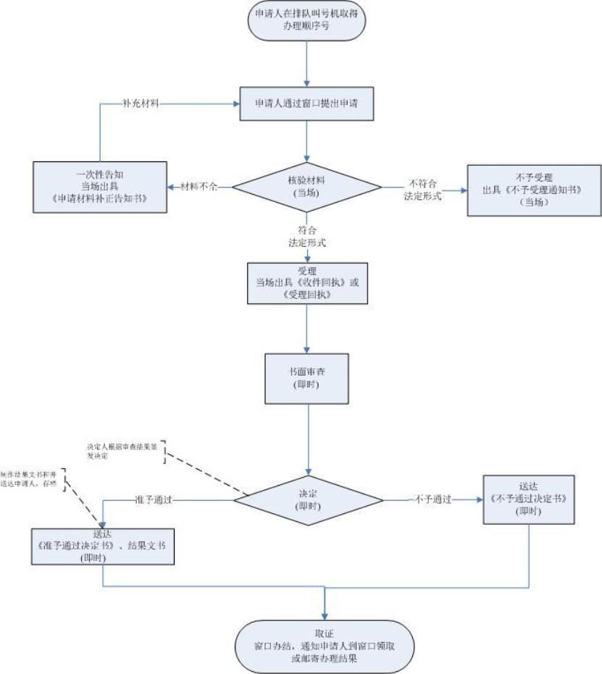

图1、非煤矿山企业安全生产许可证延期换证窗口办理流程图

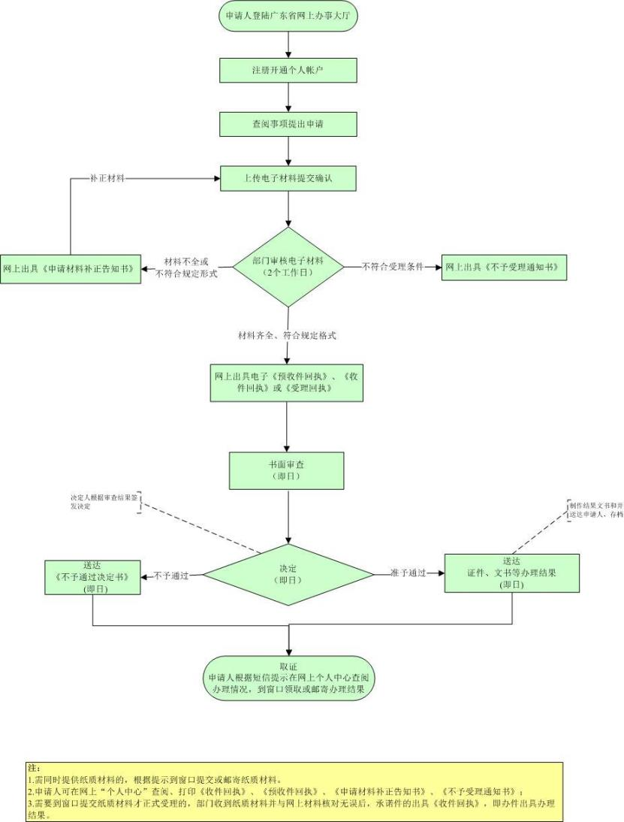

图2、非煤矿山企业安全生产许可证延期换证网上办理流程图

